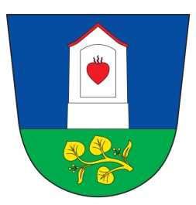 **Obec Xaverov**

**Xaverov 3, 28506 Sázava**

**Tel + fax : 327321192**

**E-mail:** **obecniurad.xaverov@seznam.cz**

**IČO: 00473421**

**Volby do Zastupitelstva obce Xaverov,**

**konané ve dnech 23. a 24. září 2022**

**Věc: Stanovení minimálního počtu členů okrskové volební komise**

V souladu s ustanovením § 15 odst. 1 písm. d) zákona č. 491/2001 Sb., o volbách do zastupitelstev obcí a o změně některých zákonů, ve znění pozdějších předpisů,

**s t a n o v u j i**

pro volby do Zastupitelstva obce Xaverov , konané ve dnech 23. a 24. září 2022, minimální počet členů okrskové volební komise takto :

**okrsková volební komise pro volební okrsek č.** *\*\** **je 4** *\**

V Xaverově dne 20.7.2022

..............................

Jiří Hervert

starosta obce